PABLO PINTOR Y MANUEL ESTEBAN

UPOHOME

Aplicación WEB con conexiones AJAX a base de datos MySQL

# Estructura BBDD

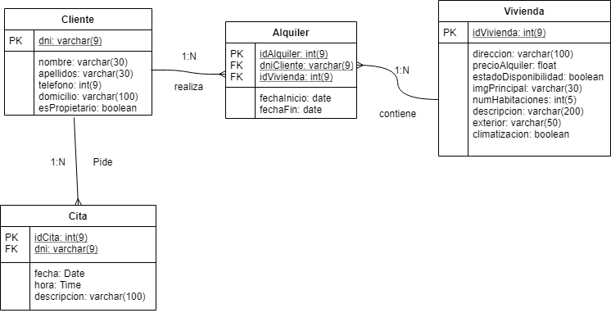

# Funcionalidades

La aplicación contiene las funcionalidades “alta”, “baja” y “modificacion” de los siguientes datos:

* Clientes
* Alquileres
* Viviendas
* Citas

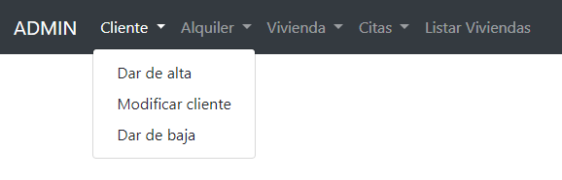

# Llamadas AJAX usadas

En el proyecto se encuentran al menos una llamada ajax de cada tipo (.load, $.get, $.post, $.ajax, $.getScript y Ajax sin jQuery). Estas se localizan en:

* .load -> 26 (js/codigo.js)
* $.get -> 265 (js/objectos.js)
* $.post -> 301 (js/objetos.js)
* $.ajax -> 170 (js/objetos.js)
* $getScript -> 25 (js/codigo.js)
* Ajax sin jquery - > 319 (js/objetos.js)

Diferentes usos de envío de datos cliente-servidor:

* JSON -> 69 (js/objetos.js)
* Datos Serializados -> 173 (js/objetos.js)